​ 游戏设计与开发中期报告
-- 僵尸毁灭工程：深入探索末日生存的真实挑战
作者：22计科5班刘越洋

目 录

第1章 引言 2
第2章 游戏核心玩法介绍 3
2.1 This is how you died 3
2.2 与众不同丧尸类游戏 3
2.3 硬核且真实的沙盒生存游戏 4
第3章 游戏系统设计分析 5
3.1 独特的真实角色设计系统 5
3.1.1 人物技能特性 5
3.1.2 人物的状态 5
3.1.3 角色定制设计 6
3.2 沙盒游戏定制系统 7
3.3 健康与伤害系统 8
3.4 动态世界与物品系统 9
3.5 制作与技能系统 9
第4章 僵毁游戏难度分析 9
4.1 变态的僵尸数量堆积 9
4.2 严峻的自然生存挑战 10
4.3 无引导式的游戏模式 10
第5章 UI与地图设计 11
5.1 UI设计 11
5.2 地图设计 12
第6章 僵毁游戏性的不足与缺失 13
第7章 持续更新与创意工坊为游戏持续注入活力 14

引言
在丧尸题材游戏中，我们见过太多令人印象深刻的作品——《生化危机》系列凭借其紧张刺激的战斗和电影级的剧情叙事成为经典，《最后生还者》以深刻的情感刻画和电影化叙事重新定义了丧尸题材，《消逝的光芒》则通过流畅的跑酷系统和开放世界探索带来了独特的生存体验。然而，在这些画面华丽、制作精良的3A大作之外，一款看似朴素的独立游戏《僵尸毁灭工程》（Project Zomboid）却凭借其深度的生存模拟玩法，自2011年发行以来持续更新，至今仍在Steam保持94%的特别好评率。那么，这款采用2.5D俯视角、没有炫酷画面和线性剧情的游戏，究竟是如何在丧尸生存品类中占据一席之地的？接下来，我们将从游戏核心玩法、系统设计、难度平衡、UI与地图设计、不足之处以及创意工坊生态六个方面，深入剖析它的独特魅力。


游戏核心玩法介绍

This is how you died
进入游戏后，映入眼帘的标题就是，This is how you died（这是你如何死去的故事）,没有指引，你的唯一目标是活下去，没有最终目标，它是一款以末日求生为主题的开放世界沙盒类游戏，核心玩法围绕“如何在丧尸横行的世界中尽可能长时间地生存下去”。其独特的永久死亡机制和资源有限的沙盒世界设定，鼓励玩家谨慎行动、计划周详，每一个选择都可能决定角色的生死。这种非线性、高自由度、深度拟真的核心玩法，正是《僵尸毁灭工程》这款游戏独特之处。

与众不同丧尸类游戏
想象这样一个画面，你已经玩了很长时间，搜刮了比较厉害的装备，认为自己无所不能，但是在搜刮一个房间时，你没有小心翼翼的检查，在转角视野盲区被丧尸咬上一口，你慌忙的推开丧尸并且迅速杀死了他，打开自己的面板，查看咬伤，你绝望的明白你已经被感染并且不久后死亡，你所有掌握的学习技能都会丢失，你的主角会成为丧尸的一员，花费了很大力气练习的技能全部丢失。这款游戏致力于营造绝对真实的氛围感，你不会是所谓可以飞檐走壁的“哈兰超人”，你也没有可以通过呼吸，药品就能回血的特异功能，你也没有所谓的重火力，冲锋枪，火箭筒，你只是肯塔基州的一名普通人，幸运的存活了下来。
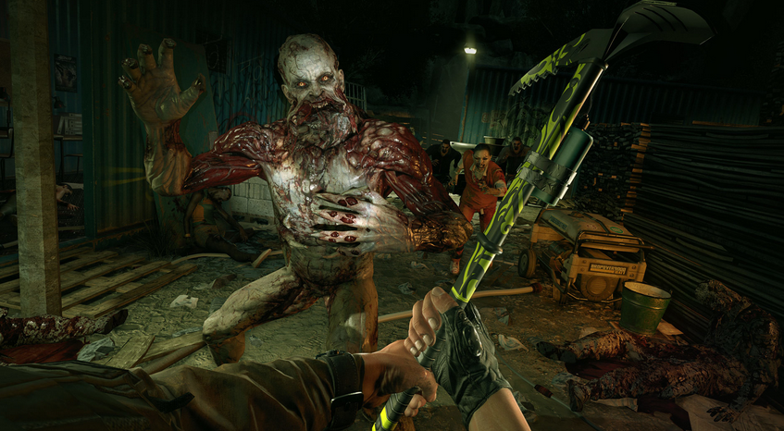
同样，这里面的丧尸也都只是普通人所变的，没有变异的感染者，没有大BOSS，有的只是会跑步的丧尸。
《消失的光芒》游戏截图

硬核且真实的沙盒生存游戏
说起硬核，也许有人会被这样的标签劝退，大多数人不太愿意去花费大量的时间和精力学习，才能达到游玩的门槛，比如我觉得文明6就是一款极其硬核的游戏，一局游戏要动辄花费几个小时，并且花费上百个小时才能够入门。但是，僵毁并不是这样玩法硬核的游戏，他的硬核源自于作者对真实感的追求，想要游玩的玩家真的投入到游戏之中，因此你不需要花费大量时间去学习这款游戏的玩法，因为这款游戏就是对现实的模拟，所有的玩法都基于所谓的“常识”，并且作者平衡了极度硬核真实体验和游戏玩法的平衡，不会因为追求过度真实而丢失游戏性。

游戏系统设计分析

独特的真实角色设计系统

人物技能特性
僵毁人物特性包括了许多类型、比如技能类特性，有电工、木工、金工、技工、农业、牧业、厨师技术、急救的技能等级；还有身体素质类特性，力量、耐力等等。这些大量真实的特性，提供了更好的代入感。这些特质会影响你游戏中的行为。如果你的力量过低，你无法携带更多的物品，你推不开丧尸，在战斗中会处于劣势。如果你木工太低，你无法移动家具、建造木制品。
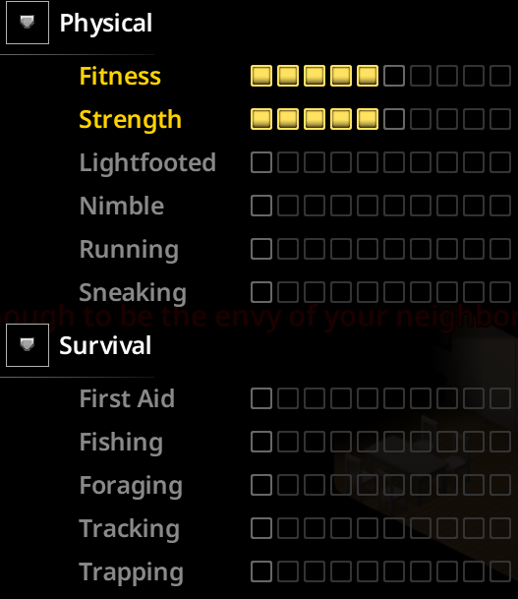
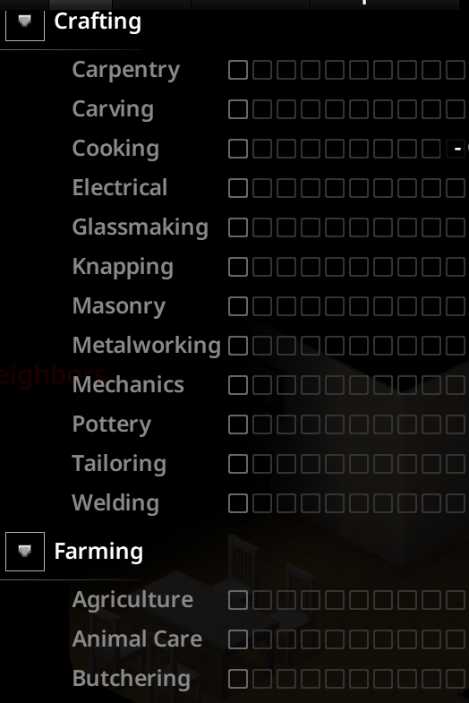

人物的状态
每个人物也包含了许多状态，而这款游戏与其他游戏不同，它不会显示你的血量、饥饿值，口渴值，只会用图标提醒你，比如饥饿，口渴，惊慌、体力、疼痛等等 许多人物状态。例如，当你面对大量丧尸时会有惊慌的图标，此时的你肾上腺素飙升，你的移动速度会增快，但是如果你使用枪支，会更难以瞄准。你还会筋疲力尽，如果你不注意自己的体力，你会产生气胸，最后会完全丧失体力，需要花费大量时间来休息；如果你过度劳动，搬运物品，使用重物，你会产生拉伤，影响你的攻击速度还有疼痛的状态，如果受伤，你会有疼痛的状态，如果过于疼痛你会难以入睡。这些多种多样的状态，让你意识到你的角色其实和你自己一样，真实且立体。
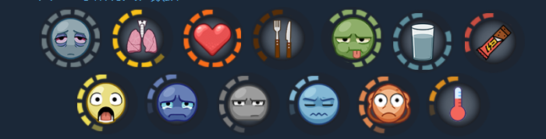

角色定制设计
游戏开始前、你要设置自己的角色，选择自己的职业，医生、木匠、石匠、铁匠、警察、伐木工人、小偷、电工等等。每个角色都有自己的特长，比如警察擅长用枪，小偷可以进行短接偷车。
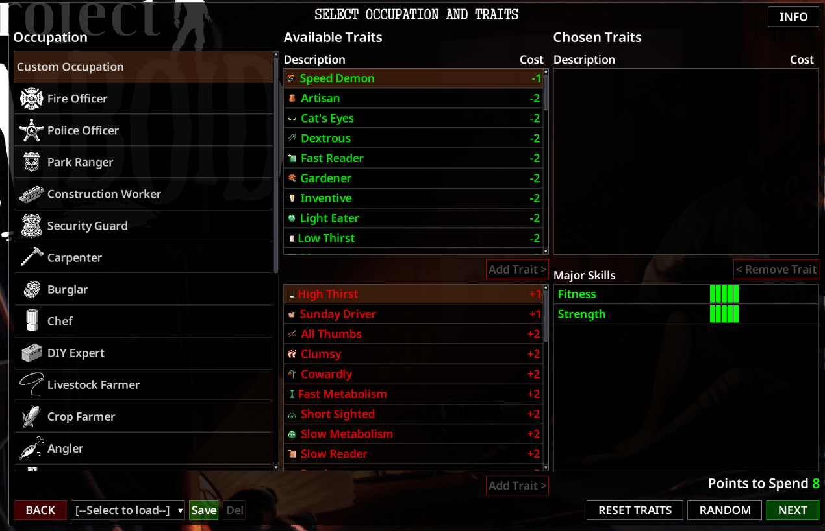
同样，你需要为你的角色定制特长和缺点，刚开始时你会获得一些点数，选择优点会耗费点数，缺点会增加点数。有些特性会实打实影响你的生存体验，例如：抽烟，这意味着你整局游戏都需要为了寻找香烟而去奔波，你需要合理分配点数，这样才能末日中更好的生存。

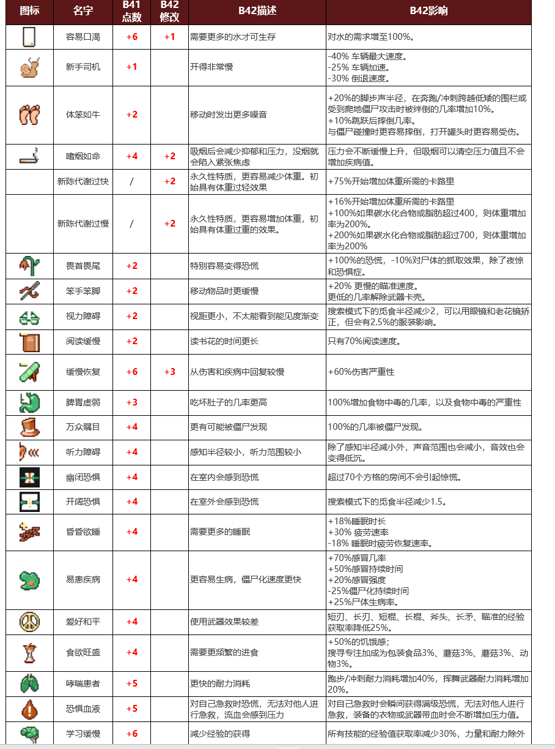
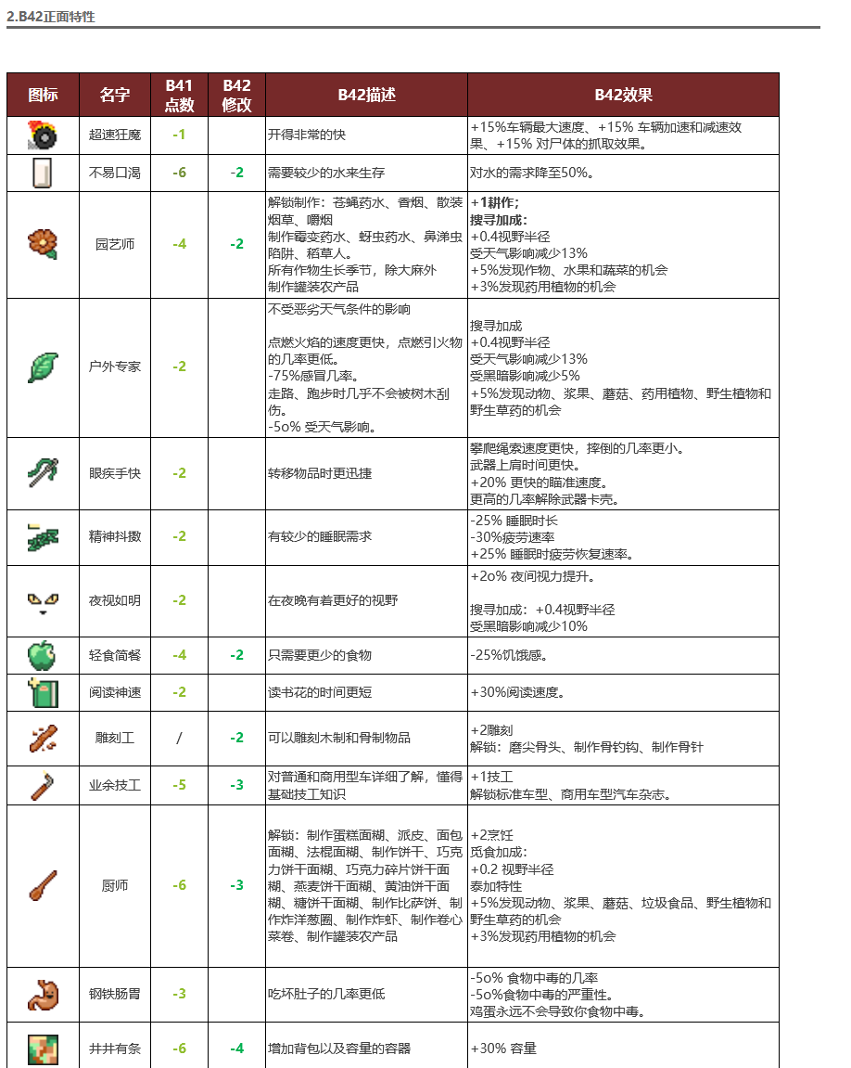

沙盒游戏定制系统
分层级、模块化、高自由度的参数调节，实现了从“硬核地狱”到“休闲”的全谱系生存体验定制，完美平衡了拟真性与可玩性的矛盾。
- 僵尸数量与分布：人口密度（低/中/高/噩梦级）刷新机制（初始集群分布、后期迁移速度、回流时间）
- 环境动态性：水电中断时间（0天至无限推迟）食物腐败速度（1倍至10倍加速）车辆油量损耗与零件损坏概
- 资源稀缺性：物资刷新概率（从“空荡”到“丰饶”）武器耐久损耗率（影响近战武器寿命）弹药稀有度（军用级弹药可设为0%生成）
- 感染死亡率（可关闭丧尸病毒，仅保留普通伤口感染）

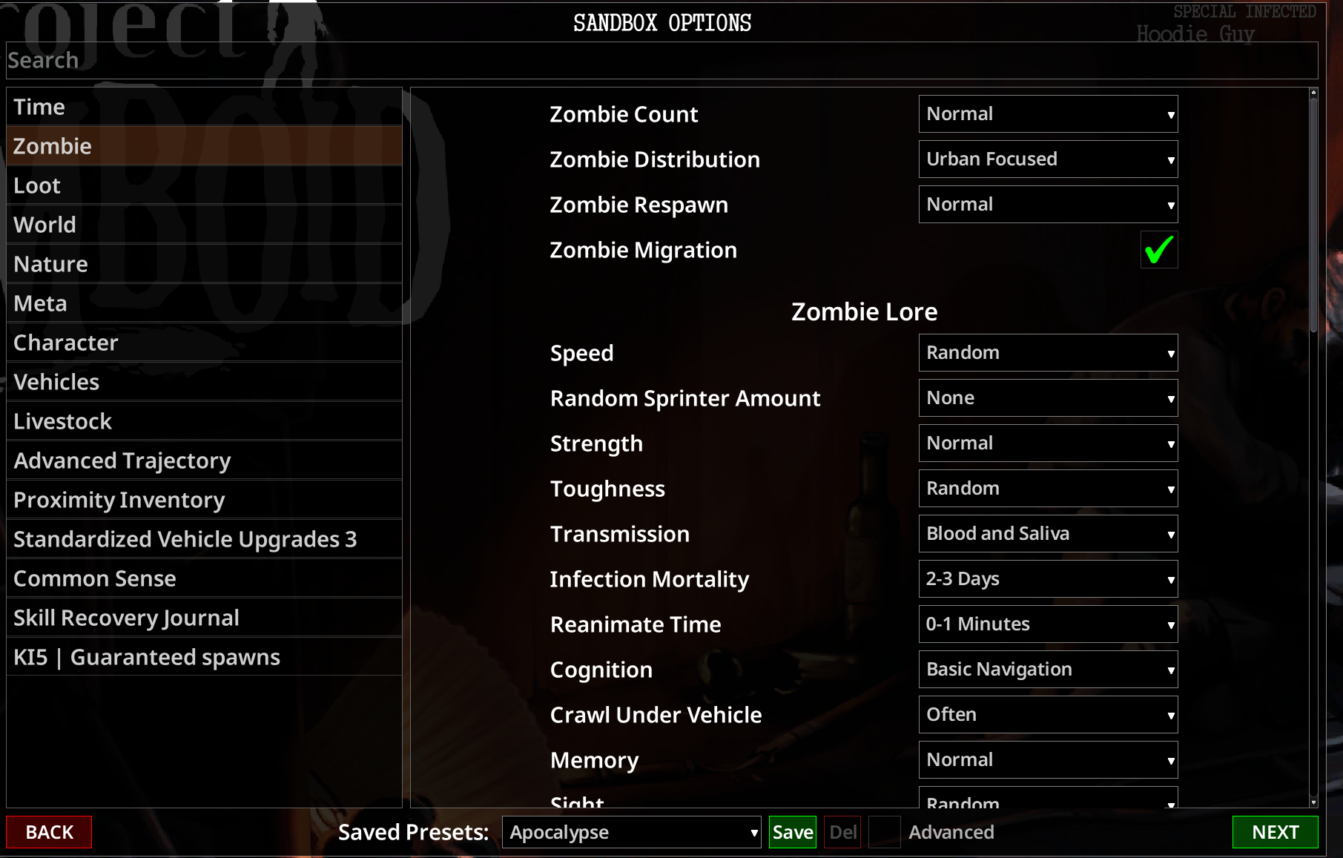

健康与伤害系统
伤害精确作用在身体不同部位（头、躯干、四肢、手、足）。手臂受伤大幅降低攻击力、搬运能力和制作效率；腿部受伤严重影响移动速度与跳跃能力；足部受伤甚至无法奔跑。伤口不会自动愈合，必须使用对应医疗物品（绷带、消毒剂、缝合针线）进行处理，处理不当或忽略会导致恶化。
感染的致命性： 这是僵毁最残酷也最核心的设计之一。任何僵尸造成的伤口都有极高概率感染“丧尸病毒”。一旦感染，死亡是唯一结局（无解药设定）。感染进程通过明确的负面状态（恶心、发热、焦虑、疼痛加剧），更残酷的是，普通伤口（非咬伤抓伤）如果未清洁消毒，也会发生细菌感染，导致发烧、疼痛、虚弱甚至败血症死亡。这迫使玩家将医疗用品视为顶级战略资源，每一次受伤都需谨慎处理、密切观察。
疾病症状（发烧、呕吐、虚弱、疼痛）与伤口感染、情绪低落相互叠加，形成恶性循环。一次小小的感冒，在缺乏药物、营养不足和心情抑郁的多重打击下，可能演变成致命威胁。并且感冒后如果你找不到纸巾，你的喷嚏声如同枪声一样，吸引丧尸的注意。

动态世界与物品系统
这款游戏有着近乎变态的物品数量，武器、食品、车辆、家具、书籍等等，僵毁提供了几乎真实的世界。几乎所有物品都有独立的状态属性。武器会磨损、变钝直至损坏；衣物会破损、沾血、湿透；食物会腐烂；药品有剩余剂量；汽油桶有剩余量；甚至书也有阅读进度。玩家需时刻关注物品状态，进行修理、清洗、转移、丢弃。
一件物品往往有多种用途。一条破布可以是绷带、燃料、清洁布或制作材料。而所有的物品的用法，都符合常理。

制作与技能系统
知识即力量，实践出真知，僵毁拥有极其庞大的制作系统，涵盖从简易工具（研磨棒、石头斧）、武器改装（给球棒钉钉子）、陷阱、家具、农业设施（雨水收集桶、木箱）、到后期复杂工程（木工建造多层安全屋、车辆维修与改装、发电机布线）等方方面面。
几乎所有制作行为都依赖于对应的技能等级（木工、电工、金属加工、技工、烹饪、急救、农业、陷阱等）。技能提升主要依靠实践（阅读技能书可大幅提升学习速度）。这形成了“学习（读书）-> 实践（制作/使用）-> 升级技能 -> 解锁更高级制作”的正向循环，将知识积累与动手能力紧密结合。
书籍和学习录像带是加速技能成长的核心道具。没有对应书籍，技能提升速度极其缓慢。这使得搜刮书店、图书馆、民宅书架成为生存的关键一环

僵毁游戏难度分析
僵毁的难度设计与传统游戏的线性数值堆砌不同，你的难度并不会随着游戏时长的增加而骤减，并且你的角色一旦被感染，就永远死亡，不会再生。

变态的僵尸数量堆积
刚入门的萌新玩这款游戏时，误以为枪支是最强大的武器，当它搜集的枪支时，迫不及待的向僵尸射击，老玩家会叹息，因为他们正式步入了自己的“坟墓”，当你开枪时，这款区域所有的僵尸会从四面八方朝你跑来，而如果你在城区开枪，那么几乎必死无疑，超多的数量僵尸，会耗费完你仅有的一些弹药，会逐渐包围你。
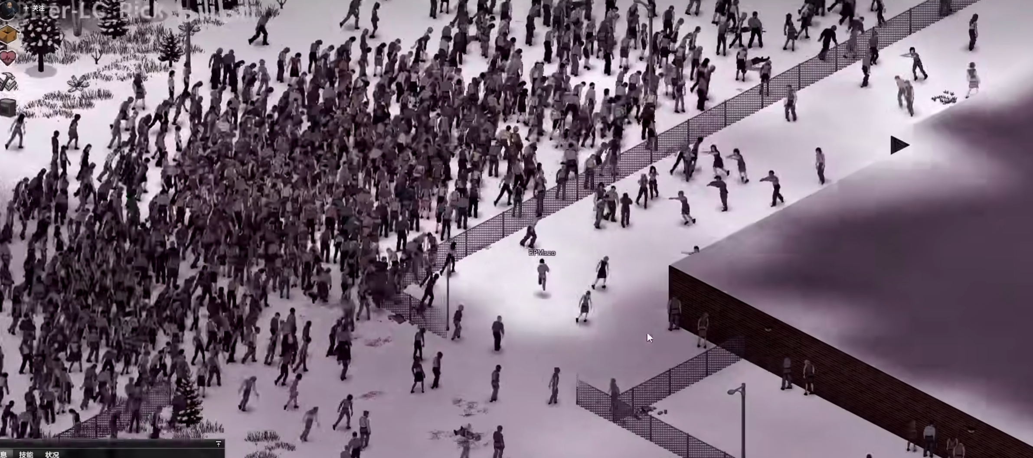

严峻的自然生存挑战
如果玩的原版生存模式，那么在一个月后，全城市会停水停电，超市，商店的水果蔬菜会腐烂，你的冰箱不会运转，而且在晚上，如果没有手电，你会彻底陷入黑暗，视野完全受阻。它用最安静的崩溃发出最震耳欲聋的生存宣言。当自来水龙头滴下最后一滴水，当冰箱轰鸣声永远沉寂，玩家才真正理解末日已经来临。所有一切成为挑战，食物，水源。
更为糟糕的是，游戏有着季节更替的设定，游戏的开始时间是在夏天，而随后迎来寒冬，野外捕猎几乎成为不可能，冻住的湖水也不能成为水源，这同样增加了游戏的难度以及沉浸感。

无引导式的游戏模式
这款游戏新手引导不足。无内置指引，玩家需自行摸索或依赖社区攻略，以及沙盒模式可调参数（如"武器群攻"开启）如果不开的话，会极大加大游戏的难度，对于新手而言，几乎不能活过一个星期。
而我觉得这种无引导式的游戏模式，增加了游戏的沉浸感，你可以利用你的常识，个人经验，在末日中生存，你可以选择在僵尸稀少的荒郊野外生存，也可以在选择在大城市中生存，所有玩法都是玩家自己选择的，而不是作者强迫的，这正是我觉得这款游戏的魅力所在。
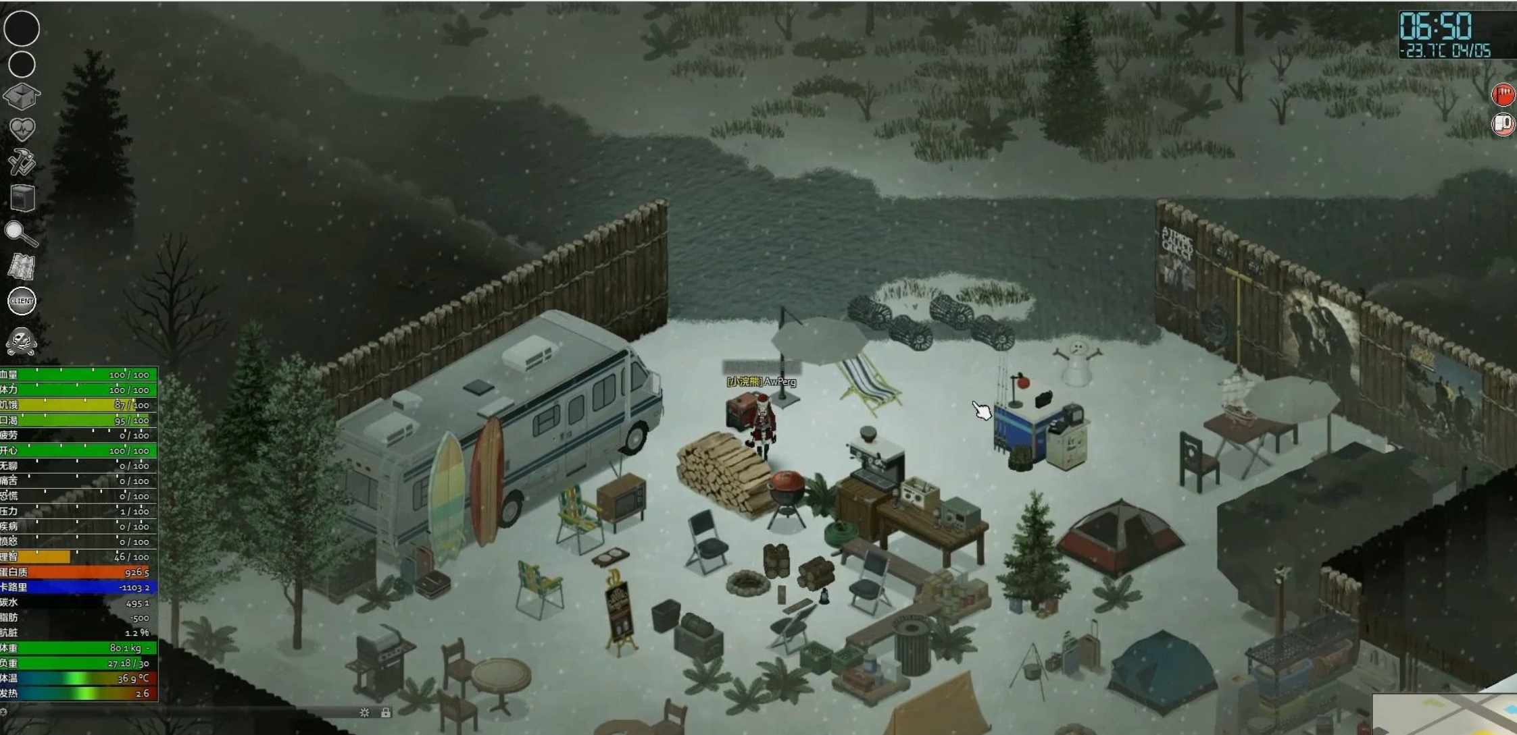

UI与地图设计

UI设计
这款游戏拥有强大而复杂的UI系统，基本所有的物品互动都通过鼠标点击的方式
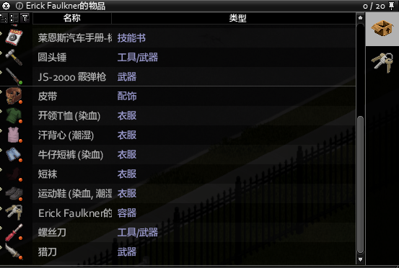

角色身上穿的衣服、手上拿的东西，背包里的物品也可以物品栏下滑处看见。分界线上方则是背负在身上的物品分界线下方则是角色穿着的衣物以及手上拿着的物品，右键物品可以进行交互，使用丢弃等待。物品栏拟真管理：容器容量与负重独立计算，超重显著降低移速。

地图设计
游戏设定在美国肯塔基州，它几乎进行了1比1的游戏地图地貌设置
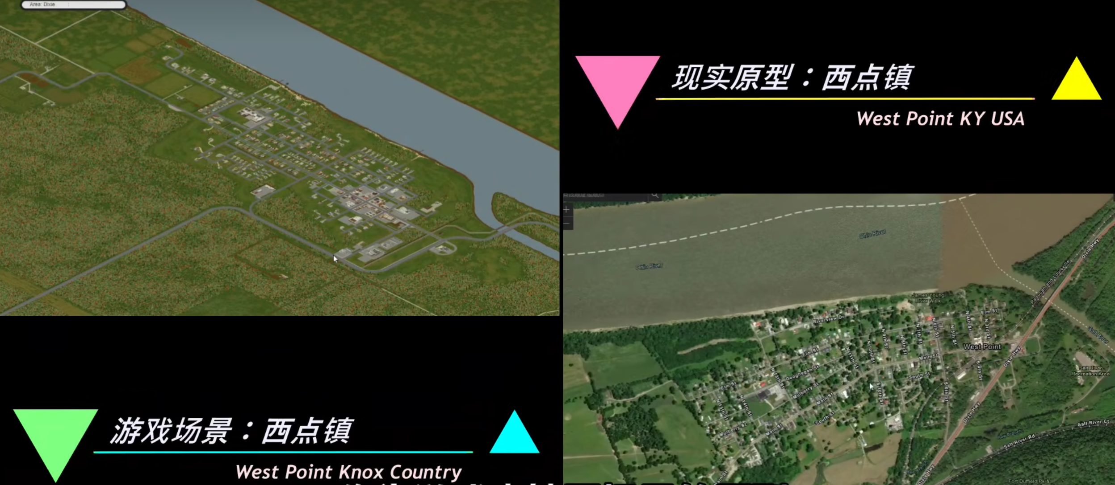
作为一款沙盒生存游戏，《僵尸毁灭工程》的地图绝非简单的场景堆砌，而是以现实逻辑为骨架，通过精细的布局和差异化的区域设计，打造出一个既真实又充满生存挑战的末日世界。从学校、警察局、医院到住宅区、乡村小镇，每一处建筑都经过精心设计，尽可能还原现实中的功能与结构。而游戏中的主要城市区域——河畔镇、罗斯伍德、马尔德劳、西点镇、路易斯维尔、三月岭、山谷站等——更是各具特色，拥有不同的地貌特征和城市布局，为玩家的探索注入持续的活力。
学校设有教室、图书馆、书架上的技能书成为玩家早期重要的知识来源；警察局配备证据室、拘留所和武器库，但厚重的防弹门和警报系统让搜刮充满风险；
医院药房存放稀有医疗物资，但顶层手术室和地下停尸房往往潜伏着最危险的尸群；住宅区的民宅内部细节丰富，厨房的冰箱、卧室的衣柜、车库的工具箱，都隐藏着生存所需的资源。
僵毁支持地图MOD，玩家们制作了许多精美的地图，为游戏持续注入了活力

僵毁游戏性的不足与缺失
僵毀以其硬核的生存模拟和沉浸的末日氛围著称，为玩家构建了一个细节丰富的沙盒世界。然而，当玩家逐渐克服了初期的生存恐惧，熟练掌握了获取食物、水源、建造安全屋和抵御威胁的技巧后，一个核心的游戏性短板便不可避免地凸显出来：整个游戏世界严重缺乏活生生的、可互动的NPC，以及由此带来的深层互动感缺失，最终导致后期体验陷入枯燥乏味的重复循环游戏剧情
除了核心互动内容的缺失，僵毁在用户体验层面同样存在障碍，集中体现在其复杂晦涩的用户界面以及由此衍生的极高的入手门槛。这些设计问题将大量潜在玩家拒之门外，并在游戏初期制造了不必要的挫败感。并且B42版本引入了石匠、铁匠、炼铁等玩法，大量增加了玩家收集物品和合成物品的复杂度，并且这些玩法并没有完整的正反馈，自己打造的兵器远不如在城市里搜刮得到武器好用，属于食之无味，弃之可惜了。
另一个长期被玩家社群诟病的焦点在于其极其缓慢的更新迭代速度。从备受期待的B41版本到B42版本的漫长开发周期，以及整体内容更新的“挤牙膏”式节奏，已成为玩家社区中既无奈又焦虑的议题。
当开发商The Indie Stone高调官宣B42版本（承诺带来包括照明系统大修、动物驯养、NPC原型、新技能、工艺系统拓展等革命性内容）时，玩家社群曾为之沸腾。然而，从官宣到最终正式推出的两年甚至更久的时间跨度，远超玩家对常规“大型更新”周期的预期。
小而精”的愿景与“大而全”的野心： The Indie Stone作为一家规模相对较小的独立开发商，其开发模式强调细节打磨、系统深度、拒绝粗制滥）本值得赞赏。然而，其对《僵毀》的愿景已远超一个典型“独立游戏”的范畴——它试图构建一个细节极度丰富、系统深度惊人、模拟真实度极高的“终极僵尸末日沙盒”。这种宏大的野心需要更多的团队资源人力、技术、管理。
随着游戏规模膨胀和功能复杂度剧增，历史遗留代码成为巨大负担。实现B42级别的核心系统革新，往往需要对底层架构进行大规模重构，这比开发新功能耗时更长、风险更高，且短期内玩家难以感知其价值。拒绝牺牲游戏的核心愿景和模拟深度去迎合短期市场趋势。他们没有因为生存建造类游戏的火爆或“开放世界僵尸”题材的泛滥而改变《僵毀》独特的硬核模拟路线

游戏新活力
官方长期的“抢先体验”状态，以及开放Mod支持，吸引了大量硬核玩家社区。玩家不仅挑战系统，更贡献海量Mod（新地图、车辆、物品、机制、职业），极大地扩展了游戏的深度和寿命，形成了开发者与玩家共同完善生态的良性循环。并且许多游戏改动，就是官方借鉴创意工坊的mod，可以说创意工坊为游戏持续注入活力，完善了游戏性，以及进行了玩法创新。
当玩家玩腻了原本生存，可以在创意工坊中寻找更多的mod来进行游玩。
其中最让我震惊的是已经有个人作者做出了WeekOne的mod，其中加入了NPC大量角色， MOD添加了具有基本AI的幸存者NPC，他们会在特定地点聚集、巡逻、搜寻资源或与僵尸发生冲突。创意工坊的Mod生态是沙盒的终极救赎与无限可能
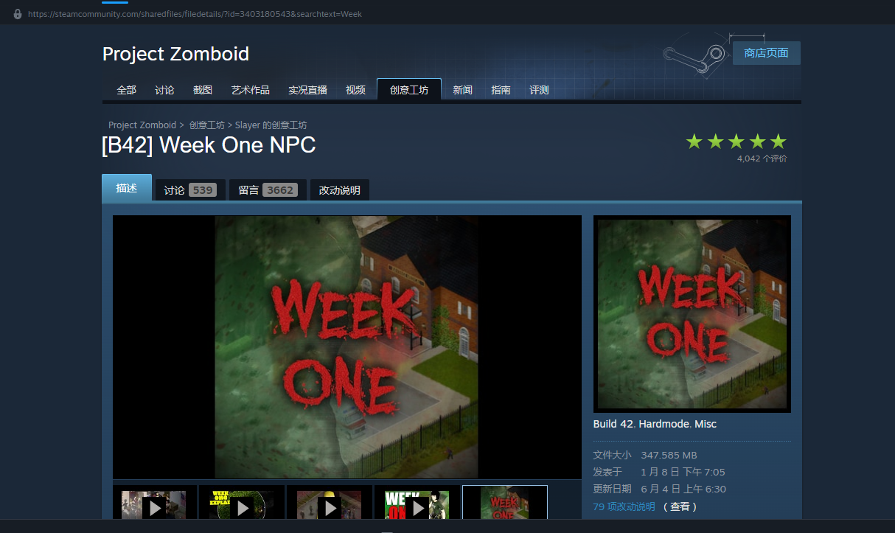
总的来说，《僵尸毁灭工程》是一款设计精良、内容丰富的生存类游戏。它不仅在末日氛围的营造上表现出色，还凭借高度的自由度和真实的生存机制，为玩家带来了沉浸式的游戏体验。如果你热爱丧尸题材的游戏，尤其偏好注重策略、生存和资源管理的玩法，那么这款游戏无疑值得一试。无论是独自挑战极限生存，还是与好友联机共度难关，《僵尸毁灭工程》都能提供令人满意的乐趣与挑战。

